8ème au championnat du monde, un handigolfeur belge prouve que le golf est un sport pour tous !

- En Belgique, on compte plus de 800 francophones qui pratiquent un sport avec un handicap.
- La cellule Handigolf, lancée par l’AFG, part d’une convention qui soutient et encourage les sportifs handicapés à pratiquer le golf.
- Du 28 septembre au 3 octobre au Japon, le premier Championnat Handigolf a été organisé. Le belge Cédric Lescut y participait et s’est classé 8ème.
- Pour plus d’informations, rendez-vous sur le site afgolf.be.

Bruxelles – le 06 octobre 2014 – Depuis peu, une cellule de soutien et d’encouragement au Handigolf a été créée au sein de l’AFG grâce à une collaboration entre l’AFG et la Ligue Handisport Francophone, née sous l’impulsion de Cédric Lescut -fondateur de l’association Androïd 34 et professeur de golf accidenté de la route.

Elle a pour but de soutenir et encourager les golfeurs ayant un handicap physique ou mental à pratiquer le golf en Belgique et à participer aux différents tournois internationaux.
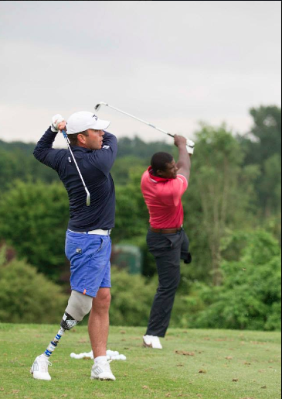
Outre nos grands champions belges, nous avons aussi quelques professionnels de la cellule Handisport qui brillent sur les greens. Comme par exemple, Cedric Lescut qui est aujourd’hui un joueur professionnel de handigolf et s’est fait un nom sur les différents tournois internationaux. La semaine dernière au Japon, ses performances ont été récompensées et il s’est classé au sein du top 10 du «World Disabled Golf» !

3 partenaires 1 objectif
L’AFG, la Ligue Handisport Francophone et Androïd 34 s’associent derrière un même objectif : ouvrir les portes de la discipline à tout un chacun. Mais aussi pouvoir mettre en place un Championnat belge Handigolf comme le Japon l’a organisé la semaine dernière. Derrière cette cellule Handigolf, des fonds sont débloqués de part et d’autre afin de pouvoir fournir des entrainements et un suivi adapté aux compétences de chaque handigolfeur.

« Au sein de l’AFG, nous avons pour objectif d’ouvrir notre sport à tout le monde lors de notre Journée Portes Ouvertes qui a lieu chaque année au mois d’avril. Nous essayons via nos différentes collaborations, de pousser notre ouverture vers les personnes moins valides qui font aussi partie de notre public. Grâce à la création de notre projet Handigolf, nous pouvons mettre à disposition des fonds et des professeurs afin de leur permettre de fouler les greens des Championnats du Monde », explique Sophie Lefebvre, Secrétaire Générale de l’AFG.

Dans la partie francophone du pays, la Ligue Handisport vient d’intégrer récemment le golf comme discipline sportive accessible aux personnes à mobilité réduite. Une reconnaissance de plus pour les golfeurs ! “Le sport pour tous et le meilleur niveau pour chacun avec les moyens dont il dispose, sont nos objectifs. Nous permettons à chaque sportif de se réaliser dans sa discipline quels que soient son niveau et ses aspirations. Nous apportons notre aide aux clubs et aux sportifs en organisant des stages, en mettant en place des compétitions ou toutes autres activités sportives (journées unisport, multisports,…)”, explique Aurélie Eeckhoudt, Assistante Communication de La Ligue Handisport Francophone.

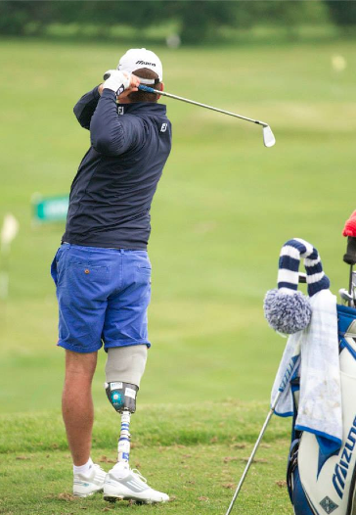
Il existe également en Belgique des asbl privées qui visent à rendre accessible le sport aux personnes à mobilité réduite comme Androïd 34 : «Androïd 34, a pour but de promouvoir le sport des invalides chez les valides. Notre objectif est d’aider les jeunes sportifs à être bons, compétitifs face aux valides ! Au sein de l’asbl, nous sommes en train de développer deux grands projets pour les invalides : la création d’un tournoi Handigolf en Belgique et un autre aux USA. Mais que l’on soit valide ou invalide, on a tous la force de choisir les défis et les challenges,» décrit Cédric Lescut, Fondateur de Androïd 34.

Lors du « World Disabled Golf » (du 28/09 au 03/10), Cédric Lescut a pu s’illustrer sur les parcours du pays du Soleil Levant en se plaçant à la 8ème place dans le top 45 au dessus du Japon, de l’Espagne ou encore des USA. Un exploit de plus pour ce joueur professionnel.

Pour plus d’informations ou une interview, veuillez prendre contact avec :
Héloïse Richard
0474 67 7756
heloise.richard@pr-ide.be

Chiffres venant de la Ligue Handisport Francophone
Androïd 34 est une asbl qui soutient les invalides dans leur sport-

